Оригинальное руководство
Сохраните данное руководство для последующего

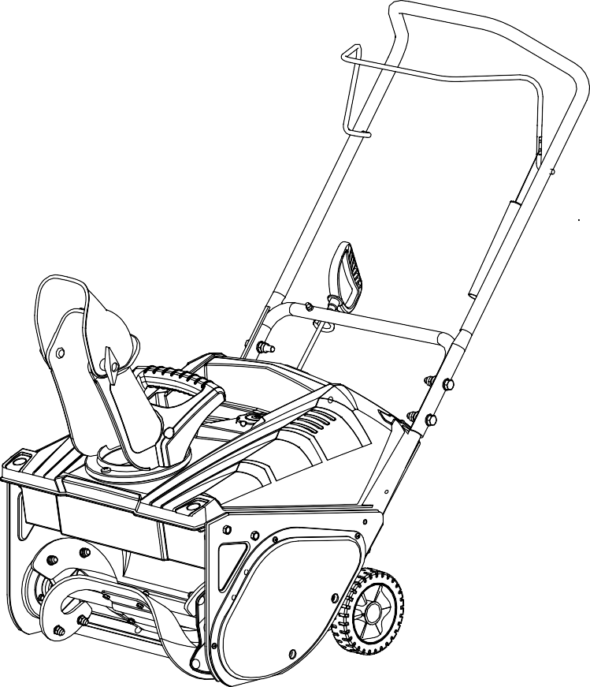

Номер модели и серийный номер указаны на основной табличке.
Необходимо записать их и хранить в надежном месте для последующего использования.
30230
МОДЕЛИ:
СЕРИЙНЫЙ НОМЕР:
ОДНОСТУПЕНЧАТЫЙ СНЕГООЧИСТИТЕЛЬ
Руководство оператора
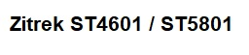
В ЦЕЛЯХ ОБЕСПЕЧЕНИЯ БЕЗОПАСНОСТИ
ПЕРЕД ЭКСПЛУАТАЦИЕЙ МАШИНЫ НЕОБХОДИМО ПОЛНОСТЬЮ ПРОЧЕСТЬ И ПОНЯТЬ ДАННОЕ РУКОВОДСТВО

GB

Ваш новый снегоочиститель превзойдет Ваши ожидания. Он был изготовлен с соблюдением самых строгих стандартов качества и соответствует самым высоким критериям эффективности. Машина проста и безопасна в использовании и при должном уходе надежно прослужит долгие годы.
Перед эксплуатацией снегоочистителя внимательно и полностью прочтите руководство оператора. Обращайте особое внимание на предостережения и предупреждения.
ВВЕДЕНИЕ
СОДЕРЖАНИЕ
Введение | 2
Охрана окружающей среды | 2
Условные обозначения | 3
Техника безопасности | 3
Общие правила техники безопасности | 3
Особые правила техники безопасности | 6
Комплект поставки | 7
Сборка | 8
Описание машины | 9
Характеристики и органы управления.  Используемые обозначения | 9
Регулировки | 11
Эксплуатация | 13
Запуск и останов двигателя | 13
Советы по снегоочистке | 14
Устранение засора в желобе для выброса  снега | 14
Перемещение | 14
Транспортировка | 14
Текущее техническое обслуживание | 15
Двигатель | 15
Смазка | 15
Межсезонное хранение | 15
Периодическое техническое обслуживание | 15
Замена ремня шнека | 15
Замена лопастей шнека | 16
Устранение неисправностей | 17
Схема расположения деталей | 19

Ваш снегоочиститель обладает множеством характеристик, которые облегчат и ускорят Вашу работу. Безопасность, производительность и надежность являлись первоочередным приоритетом в процессе разработки данной машины, что обеспечило простоту ее технического обслуживания и эксплуатации.
Производитель двигателя несет ответственность за все проблемы, связанные с двигателем, в отношении производительности, номинальной мощности, технических данных, гарантии и обслуживания. Более подробную информацию см. в руководстве владельца/оператора от производителя двигателя, упакованного отдельно вместе с изделием.

Технические данные

Изделие № | ST4601 / ST5801
Рабочая ширина  захвата | 46.1 / 57.5 cm
Высота забора  снега | 28.4 / 33.2 cm
Диаметр шнека | 20.0 / 24.0 cm
Скорость | 1F / 1F
Вес | 31.0 / 43.5 kg

ОХРАНА ОКРУЖАЮЩЕЙ СРЕДЫ

Ненужные материалы следует перерабатывать, но не удалять их в качестве мусора. Все инструменты, шланги и упаковка должны быть отсортированы и утилизированы в местном пункте приема безопасным для окружающей среды способом.

УСЛОВНЫЕ ОБОЗНАЧЕНИЯ

Заводская табличка на машине может иметь условные обозначения. Они представляют собой важную информацию об изделии или инструкции по его использованию.

Внимательно прочтите данные инструкции по эксплуатации.


Использовать средство для защиты глаз.


Использовать средство для защиты органов слуха.

Носить безопасную обувь.

Посторонние лица должны находиться на расстоянии от машины.


Перед тем, как покинуть место оператора, остановить двигатель и извлечь ключ зажигания.
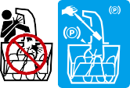
Для очистки забившегося желоба использовать только приспособление для очистки. Запрещается использовать для этой цели руки.
Не использовать рукоятку желоба для подъема устройства.


Запрещается извлекать или вмешиваться в конструкцию предохранительных и защитных устройств.

Не курить и не использовать источники открытого огня.

Не дотрагиваться до горячего глушителя, картера коробки передач или цилиндра.

Перед проведением ремонта или регулировки остановить
двигатель, извлечь ключ и прочитать руководство.

Беречь руки от попадания в загрузочные и выбросные отверстия во время работы машины.
Запрещается направлять жёлоб (патрубок) выброса снега на людей или предметы.


ТЕХНИКА БЕЗОПАСНОСТИ
GB

Общие правила техники безопасности

Изучите Вашу машину
К эксплуатации машины допускаются только должным образом обученные взрослые, запрещается допускать к работе на машине детей.
Необходимо прочесть и понять руководство оператора и таблички, закрепленные на машине. Следует изучить область применения машины и ограничения, а также особые потенциальные риски, связанные с ее эксплуатацией.
Тщательно изучите органы управления и их исправную работу. Изучите способ быстрого останова машины и отключения органов управления.
Убедитесь, что Вы прочли и поняли все инструкции и меры предосторожности, содержащиеся в Руководстве изготовителя двигателя, упакованном отдельно вместе с изделием. Эксплуатация машины допускается только после того, как Вы полностью поняли правила эксплуатации и технического обслуживания двигателя, а также способы предотвращения несчастных случаев и/или имущественного ущерба.

Рабочая зона
Запрещается запускать или эксплуатировать двигатель в закрытом помещении. Выхлопные газы опасны, поскольку содержат окись углерода – не имеющий запаха ядовитый газ. Эксплуатация данного изделия должна проходить в хорошо проветриваемом открытом пространстве.
Запрещается эксплуатировать машину при отсутствии достаточной видимости и освещения.
Запрещается эксплуатировать машину на крутом склоне.

Личная безопасность


Запрещается работа машиной под воздействием наркотических средств, алкоголя или лекарственных препаратов, которые могут повлиять на способность управления машиной.
Не подходить близко к вращающемуся шнеку.
Одежда должна быть соответствующей: тяжелые длинные штаны, ботинки и перчатки.
ОДНОСТУПЕНЧАТЫЙ СНЕГООЧИСТИТЕЛЬ
3

Запрещается надевать свободную одежду, короткие штаны и украшения любого рода. Длинные волосы необходимо зафиксировать так, чтобы они находились на уровне плеч. Берегите волосы, одежду и перчатки от попадания в движущиеся части машины. Свободная одежда, украшения и длинные волосы могут попасть в движущиеся части.
GB
Используйте защитное оборудование. Всегда используйте защитные рукавицы и по возможности защиту для органов слуха.
Перед началом работы выполните проверку машины. Защитные приспособления должны быть установлены на своих местах и находиться в исправном состоянии. Убедитесь, что все гайки, болты и т.д. надежно затянуты. Перед запуском двигателя переключите коробку передач в нейтральное положение.
Запрещается эксплуатировать машину в случае, если требуется ее ремонт или машина неисправна механически. Перед использованием машины замените поврежденные, недостающие или неисправные части. Убедитесь, что утечки топлива отсутствуют. Держите машину в безопасном рабочем состоянии.
Запрещается вмешиваться в конструкцию защитных устройств. Регулярно проверяйте исправность их работы.
Не используйте машину, если дроссельная заслонка двигателя не исправна. Любые машины с бензиновым двигателем, которые не могут управляться дроссельной заслонкой, опасны и должны быть заменены.
Заведите привычку проверять перед запуском машины, что все ключи и регулировочные инструменты убраны с машины. Инструменты или ключи, попавшие во вращающиеся части машины могут причинить телесные повреждения.
Во время эксплуатации машины соблюдайте осторожность и бдительность, руководствуясь здравым смыслом.
Соблюдайте правила. Запрещается работать на машине без обуви или в сандалиях или подобной легкой обуви. Необходимо носить специальную обувь, защищающую ноги и обеспечивающую устойчивое положение ног на скользких поверхностях. Всегда сохраняйте устойчивое положение ног и равновесие. Это обеспечит более надежное управление машиной в неожиданных ситуациях.
Не допускайте случайного запуска машины. Перед транспортировкой машины и ли выполнением операций по техническому
обслуживанию или уходу убедитесь, что дроссельное регулирование двигателя отключено. Транспортировка или выполнение операций по техническому обслуживанию или уходу машины при включенном дроссельном регулировании приводит к несчастным случаям.

Безопасное использование топлива
Топливо является огнеопасным веществом, а его пары при воспламенении могут взрываться. С целью снижения вероятности получения тяжелой травмы при использовании топлива примите меры предосторожности.
Заполнение и опорожнение топливного бака производите с помощью соответствующей емкости для хранения топлива в хорошо проветриваемом открытом пространстве. Не курить, избегать искр, открытого огня или других источников зажигания вблизи зоны заполнения топливом или рабочей зоны изделия. Запрещается заполнять топливный бак в закрытых помещениях.
Храните заземленные токопроводящие предметы, такие как инструменты, вдали от обнаженных электротехнических частей и соединений под напряжением во избежание искрения и образования электрической дуги, что может привести к воспламенению газов и паров.
Прежде чем заполнить топливный бак, остановите двигатель и дайте ему остыть. Запрещается снимать крышку топливного бака, а также заполнять его топливом при работающем или горячем двигателе. Запрещается эксплуатировать машину при наличии протечек в топливной системе.
Если возможно, снимите машину с грузового автомобиля или прицепа и выполните заправку топливом на земле. Если это невозможно, то заправьте машину на прицепе с помощью переносной емкости, вместо того, чтобы использовать форсунку топливозаправщика.
Медленно отверните крышку топливного бака, чтобы снять давление в баке.
Во время заправки форсунка должна постоянно соприкасаться с топливным баком или отверстием емкости. Запрещается использовать фиксатор открытого положения запорного устройства форсунки.
Избегайте переполнения топливного бака. Заполняйте бак до уровня 12,5 мм (1/2”) ниже основания заливной горловины для того, чтобы обеспечить пространство для расширения топлива при воздействии на него тепла от двигателя и/или солнца.

Надежно закрепите все крышки топливного бака и емкости на своих местах и удалите разлитое топливо тряпкой. Запрещается эксплуатировать изделие, если топливная крышка не закреплена надежно на своем месте.
Избегайте появления источника возгорания пролитого топлива. Если топливо было пролито, не пытайтесь запустить двигатель; уберите машину из зоны утечки и предпримите меры, чтобы избежать появления источника возгорания до тех пор, пока пары топлива не испаряться. Попадание топлива на кожу или одежду может привести к тяжелой травме в случае возгорания топлива. Немедленно вымойте кожу и смените одежду.
Топливо следует хранить в емкостях, специально предназначенных для этой цели.
Запрещается заполнять контейнеры внутри автомобиля или на платформе грузового автомобиля или прицепа с помощью пластмассовой насадки. Для заполнения контейнеры следует разместить на земле вдали от автомобиля.
Хранение топлива осуществляется в прохладном хорошо вентилируемом помещении в условиях, обеспечивающих отсутствие искр, открытого огня и других источников возгорания.
Запрещается хранить топливо или машину с топливом в баке в помещении, где пары могут достигнуть искры, открытого огня или других источников возгорания, таких как водонагреватель, печь, сушилка для белья и т.д. Перед хранением в закрытом помещении дождитесь, пока двигатель остынет.

Эксплуатация машины и уход за ней
Запрещается поднимать или переносить машину при работающем двигателе.
Не ускоряйте работу машины. Используйте машину, подходящую для Вашего случая применения. Подходящая машина выполнит работу лучше и безопаснее на скорости, для которой она была разработана.
Запрещается изменять настройки регулятора оборотов двигателя или устанавливать скорость двигателя выше нормальной. Регулятор оборотов управляет максимальной безопасной рабочей скоростью двигателя.
Не помещайте руки или ноги вблизи вращающихся частей.
Избегайте контакта с горячим топливом, маслом, выхлопными парами и горячими поверхностями. Не дотрагивайтесь до двигателя или глушителя. Данные части становятся чрезвычайно горячими
во время работы и остаются горячими в течение короткого периода времени после останова машины. Перед выполнением технического обслуживания или регулировки дождитесь, пока двигатель остынет.
При ударе о посторонний предмет необходимо остановить двигатель, извлечь провод из свечи зажигания, тщательно осмотреть машину на предмет повреждений и произвести ремонт поврежденных частей перед повторным запуском и эксплуатацией машины.
GB
При появлении необычных шумов или вибрации следует немедленно остановить двигатель, отключить провод свечи зажигания и выяснить причину. Необычный шум или вибрация говорят, как правило, о наличии неисправности.
Используйте только одобренные производителем принадлежности и приспособления. В противном случае существует вероятность получения травмы.
Выполняйте техническое обслуживание машины. Выполняйте проверку на наличие отклонений от соосности или заклинивание движущихся частей, выхода из строя частей и какого-либо другого условия, которое может повлиять на работу машины. В случае повреждений необходимо произвести ремонт машины до ее эксплуатации. Многие несчастные случаи происходят по причине отсутствия должного технического обслуживания оборудования.
Предохраняйте двигатель и глушитель от попадания чрезмерного количества смазки и углеродистых отложений с целью снижения вероятности возгорания.
Запрещается погружать изделие в воду или какую-либо другую жидкость, а также производить очистку изделия струей. Держите рукоятки сухими, чистыми и берегите их от износа. Производите чистку рукояток после каждого использования.
Соблюдайте соответствующие законы и нормы по утилизации газа, нефти и т.д. с целью защиты окружающей среды.
Бездействующую машину хранить в недоступном для детей месте. Запрещается эксплуатация машины лицами, незнакомыми с устройством машины или данными инструкциями. Машина, управляемая необученным пользователем, представляет опасность.

Периодическое техническое обслуживание
Перед чисткой, ремонтными работами, осмотром или регулировкой необходимо отключить двигатель и убедиться, что все движущиеся

части остановились. Убедитесь, что дроссельное регулирование двигателя установлено в положение «STOP» (ОСТАНОВ). Отсоедините провод свечи зажигания и разместите его таким образом, чтобы избежать случайного запуска.
GB
Периодическое техническое обслуживание машины должно осуществляться квалифицированным ремонтным персоналом с использованием только аналогичных запасных частей. Это гарантирует безопасную работу машины.

Особые правила техники безопасности
Выполняйте работу только в соответствующей зимней верхней одежде.
Запрещается использовать машину на крыше.
Во время работы всегда внимательно контролируйте верхние и боковые зазоры. Во время работы на улицах и обочинах тротуаров следите за дорожным движением.
Внимательно осмотрите зону, которую необходимо обработать. Расчистите рабочую зону от игрушек, ковриков, газет, саней, досок, проводов и других посторонних предметов, которые шнек может задеть или отбросить. Проверьте платформы, скаты и поверхности на наличие слабых мест.
Составьте схему снегоуборки так, чтобы избежать выброса снега в сторону людей или зон, где это может привести к повреждению имущества.
Не производите работу рядом с подъездами, кюветами или насыпями. Машина может неожиданно перевернуться, если одно из ее колес попадет на край уступа или кювета, или если край обрушится.
Прохожие, дети и животные должны оставаться на расстоянии, по крайней мере, 23 м (75 футов) от рабочей зоны машины. При приближении к ним немедленно остановите машину.
Для всех машин с двигателями с электрическим запуском используйте заземленный трехжильный удлинительный шнур.
Регулярно проверяйте исправность работы сцепления и тормоза. При необходимости выполните регулировку и техническое обслуживание. При отпускании рычагов управления приводные колеса и шнек должны быстро останавливаться.
Перед началом снегоуборки подождите, пока двигатель и машина адаптируются к температуре окружающего воздуха.
Будьте бдительны в отношении скрытых опасностей или дорожного движения.
Не перегружайте производственную мощность машины, пытаясь выполнить снегоуборку быстрее нормальной скорости.
Не выполняйте выброс снега из машины выше, чем это необходимо.
Отрегулируйте высоту кожуха шнека для расчищенных поверхностей из гравия или щебня. Во время работы проявляйте предельную осторожность.
Проявляйте осторожность во избежание скольжения и падения, особенно при работе в обратном направлении. Запрещается эксплуатировать машину при высоких скоростях транспортировки на скользких поверхностях. До и во время обратного хода всегда смотрите вниз и назад.
Запрещается выполнять работы на крутых склонах. Запрещается расчищать снег поперек поверхности склонов. Движение на склонах должно быть медленным и плавным. Не выполняйте резких изменений в скорости или направлении. Во избежание остановок или переключений передач на склонах работайте на низкой скорости. Не производите запуск или останов машины на склоне.
При транспортировке или бездействии снегоочистителя отключите шнек от питания.
Перед тем, как покинуть место оператора (за рукоятками), отключите все рычаги управления и остановите двигатель. Перед прочисткой желоба для выброса снега, выполнением регулировок или осмотров дождитесь полной остановки шнека.
Контакт рук с движущимися частями внутри желоба для выброса снега является наиболее распространенной причиной травм, связанных со снегоочистителями. Запрещается выполнять прочистку желоба для выброса снега во время работы двигателя. Перед проведением расчистки отключите двигатель и оставайтесь за рукоятками до тех пор, пока все движущиеся части не остановятся. Берегите руки от попадания в загрузочные или выбросные отверстия. Для прочистки выбросного отверстия воспользуйтесь поставляемым вместе с машиной приспособлением для очистки.

7. Пакет с крепежными элементами для снегоочистителя, включая
GB
КОМПЛЕКТ ПОСТАВКИ

Снегоочиститель поставляется частично собранным и надежно запакованным в картонную упаковку. В комплект поставки входит:
ST6.3 X 25
X 4

X 2
M8 X 45 X 4
A
B C

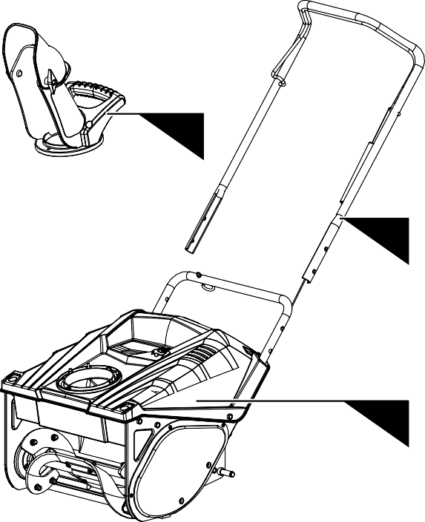


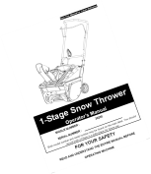
7
5
6
4
1
3
2

- Блок снегоочистителя
- Желоб для выброса снега
- Рукоятка
- Колеса (1 пара)
- Руководство оператора и руководство по эксплуатации двигателя
- Пакет с крепежными элементами для двигателя

GB
СБОРКА

Следуя указаниям, приведенным ниже, сборку снегоочистителя можно выполнить за несколько минут.

Желоб для выброса снега
- Вставьте втулку в колесо, наденьте колесо и шайбу на ось.
- Установите пружинное упорное кольцо для закрепления колеса в сборе.
- Вставьте крышку в отверстие колеса.
- Выполните аналогичную процедуру для другого колеса.

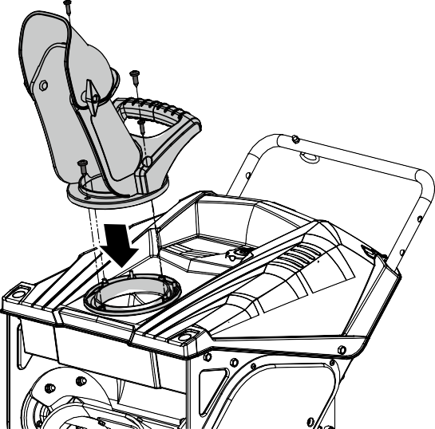
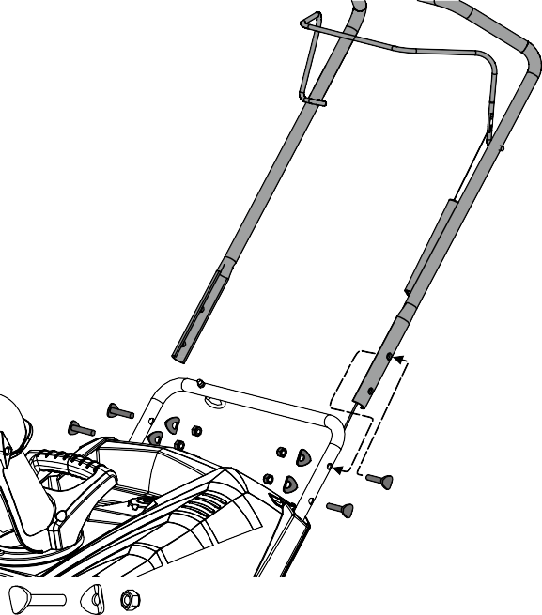
Рукоятка
A
X 4
ST6.3 X 25
C
X 4
M8 X 45

Выровняйте отверстия в насадке желоба с отверстиями в нижней части желоба и закрепите самонарезными винтами.
Не перетягивайте винты; это может нанести вред желобу для выброса снега и помешает ему поворачиваться свободно.

- Установите рукоятку на нижнюю часть рукоятки с помощью четырех винтов М8х45, шайб и гаек. Убедитесь, что в процессе установки тросик муфты шнека не защемлен и не перекручен.

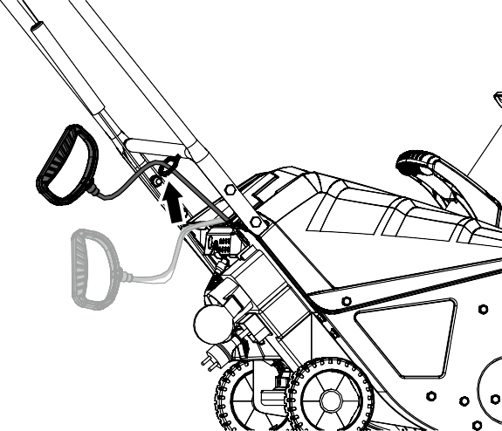
Колеса

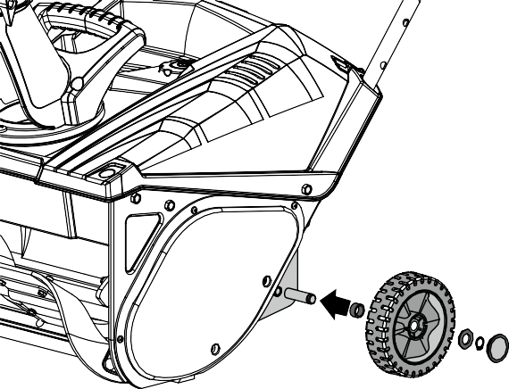
- Медленно потяните рукоятку ручного запуска вверх к болту с проушиной.
B
X 2
- Пропустите трос ручного запуска через болт с проушиной с задней стороны снегоочистителя.

GB
Характеристики и органы управления
ОПИСАНИЕ МАШИНЫ

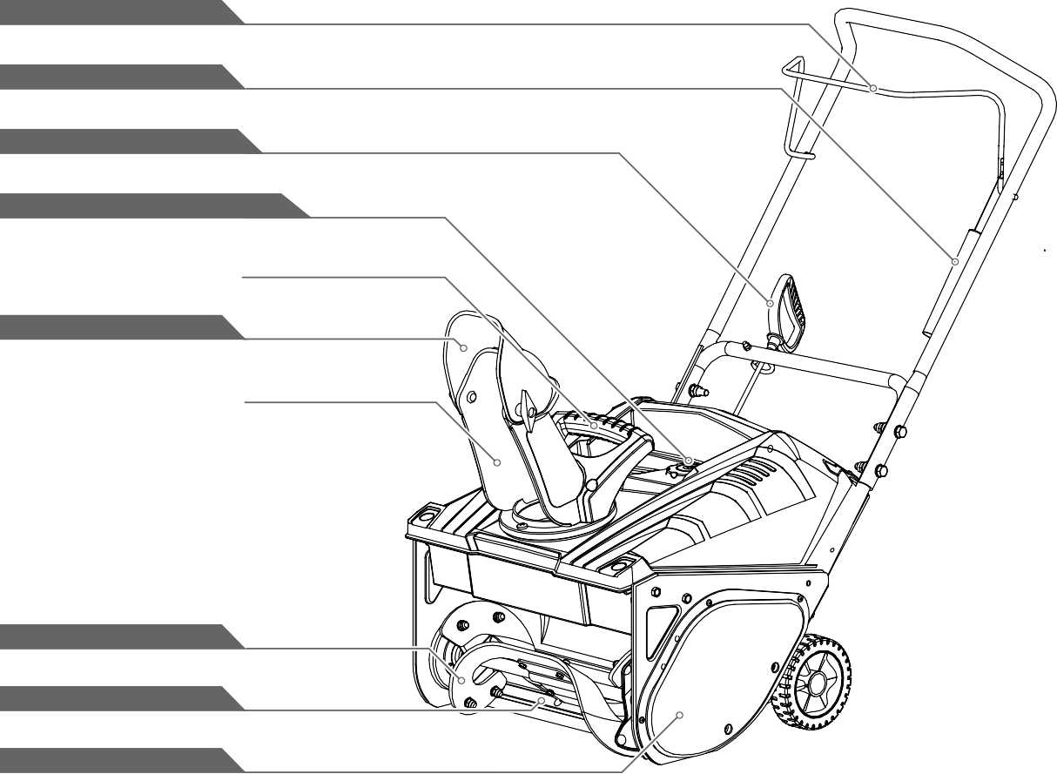
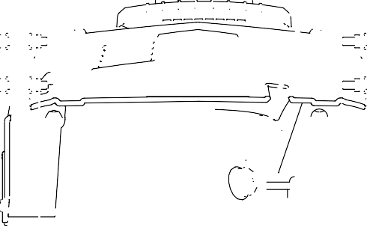

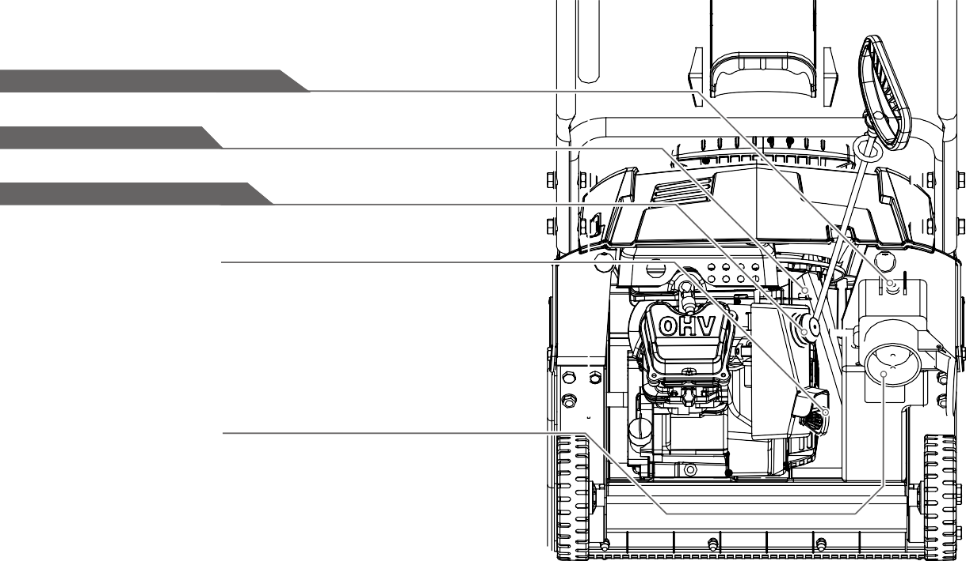
Муфта шнека

Планка управления

Рукоятка ручного запуска

Заливная крышка для топлива

Ручка желоба

Дефлектор желоба

Желоб для выброса снега
Шнек

Скребок

Крышка ремня

Кнопка электрического стартера

Воздушная заслонка

Устройство подачи топлива

Безопасный выключатель зажигания

Маслосливная пробка

Заливная крышка для моторного масла с масляным щупом

Вилка шнура питания

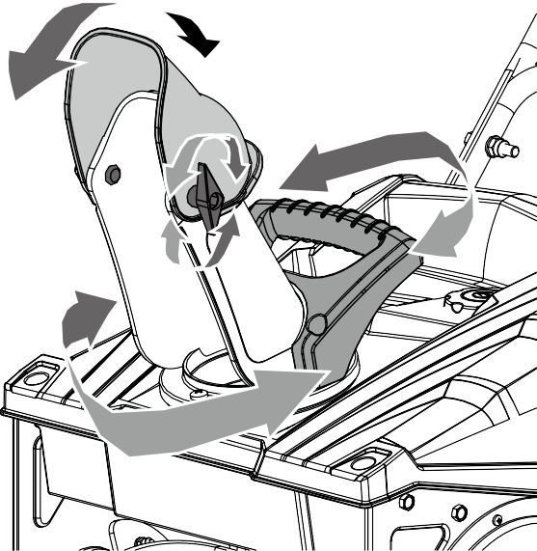
Желоб для выброса снега
Возьмитесь за рукоятку и поверните желоб для выброса снега налево или направо. Фиксатор удерживает желоб в нужном положении.
Не используйте рукоятку желоба для подъема устройства.
Чтобы задействовать шнек и начать расчистку снега, удерживайте муфту шнека на ручке.
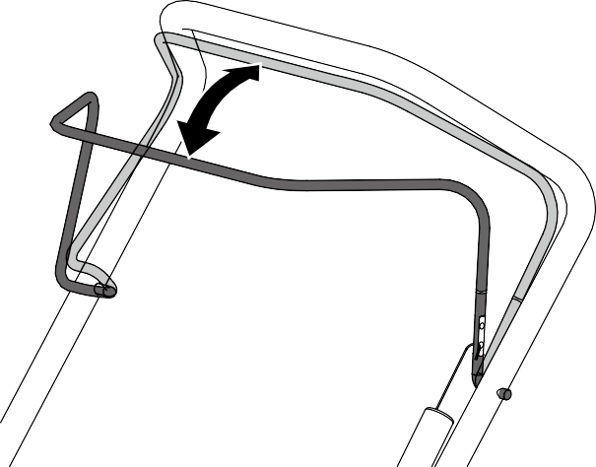
Для отключения шнека отпустите муфту.

Шнек и скребок
Если шнек включен, то он вращается и забирает снег в кожух шнека, а желоб для выброса снега выбрасывает его наружу. Резиновые лопасти шнека также помогают движению снегоочистителя, так как они вступают в контакт с дорожным покрытием.

Дефлектор желоба
В течение периода начальной стадии эксплуатации шнек, а перегрев при работе без снега является нормой. Запрещено работать без снега или подачи воды на шнек для его охлаждения. Это приведет к перегреву шнека, что станет причиной повреждения шнека и скребка.
Ослабьте зажимной барашек дефлектора и поднимите или опустите дефлектор желоба, чтобы отрегулировать высоту и дистанцию выброса снега. Как только нужное положение дефлектора будет достигнуто, надежно закрепите зажимной барашек, затянув его.

Муфта шнека
GB

Скребок контактирует с дорожным покрытием все время движения снегоочистителя, делая возможным выброс снега, лежащего на поверхности покрытия.
Шнек и скребок подвержены износу и повреждениям. Необходимо периодически осматривать их. Регулируйте и заменяйте их по необходимости.


В течение периода начальной стадии эксплуатации возможен износ при контакте скребка и шнека. Для максимальной эффективности при очистке снега и перемещении устройства необходимо, чтобы между этими деталями соблюдался нулевой зазор.

Воздушная заслонка
GB
Используйте удлинитель, рекомендованный для использования вне помещений, длина которого не превышает 15 м (15 футов).
Перед включением машины тщательно осмотрите шнур питания. Запрещается использовать машину, если шнур поврежден. Незамедлительно замените или отремонтируйте шнур.
Сначала подсоедините удлинительный шнур к штепселю электрического стартера, затем - к сетевой розетке; сначала отсоедините удлинительный шнур от сетевой розетки, затем – от машины.
Во избежание повреждений электрического стартера длительность его непрерывной работы не должна превышать 5 секунд при каждой попытке запуска двигателя. Между попытками должно пройти не менее 10 секунд.
Отсоединяйте устройство от сети, если оно не используется.
Задействуйте воздушную заслонку, установив поворотный рычажок в положение «FULL» (ЗАКРЫТОЕ), при холодном запуске двигателя. Когда двигатель разогреется, постепенно поверните заслонку в положение «OFF» (ОТКРЫТОЕ).
Не используйте воздушную заслонку для горячего запуска двигателя.

Запрещается использовать воздушную заслонку для останова двигателя.

Устройство подачи топлива
Нажмите на устройство подачи топлива для дополнительной подачи топлива из карбюратора в цилиндр, чтобы ускорить запуск в холодную погоду.

Сильно нажмите на устройство подачи топлива большим пальцем, каждый раз удерживая нажатие в течение одной секунды.

Снимайте перчатки при нажатии на устройство подачи топлива, чтобы воздух не выходил из отверстия устройства подачи топлива.
Не используйте устройство подачи топлива, если двигатель не остыл после работы. Чрезмерная подача топлива может привести к «заливке» двигателя, препятствуя его запуску.

Ручной стартер
Ручной стартер расположен на задней стороне двигателя. Потяните за рукоятку ручного стартера, чтобы запустить двигатель.

Маслосливная пробка
Вставьте безопасный ключ зажигания для двигателя, чтобы запустить и начать работу двигателя. Для останова извлеките ключ.

Электричесий стартер и кнопка запуска(если установлены)
Электрический стартер посредством поворота ключа (12 В пост. тока) или нажатия на кнопку (120 В или 230 В перем. тока) запускает двигатель при правильном положении воздушной заслонки и правильном проворачивании двигателя.
Для запуска снегоочистителя подключите электрический стартер к источнику электропитания с помощью соответствующего удлинительного шнура и нажмите кнопку запуска.

Регулировки

Скребок
При помещении снегоочистителя на ровную поверхность колеса, скребок и шнек должны контактировать с поверхностью. Если скребок отрегулирован на слишком большую высоту, снег может нагоняться под корпус. Если скребок чрезмерно изнашивается или снегоочиститель не перемещается самостоятельно, возможно, скребок расположен слишком низко, и его нужно отрегулировать.


На новых снегоочистителях с новым скребком шнек может быть немного приподнят над поверхностью земли.
Чтобы отрегулировать скребок:
- Дайте снегоочистителю поработать, пока не закончится топливо в топливном баке.
- Потяните рукоятку ручного стартера до момента, когда почувствуется сопротивление. Затем наклоните снегоочиститель назад и положите на ручку.

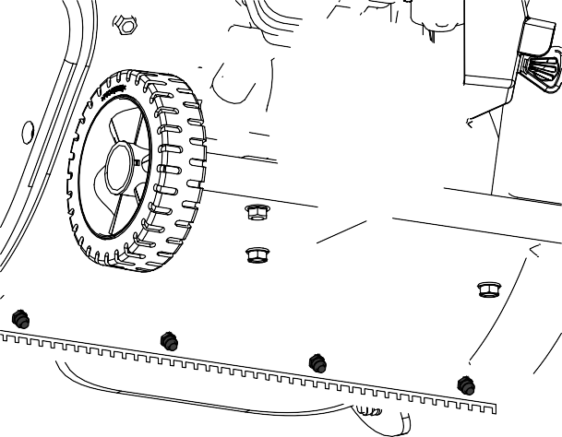
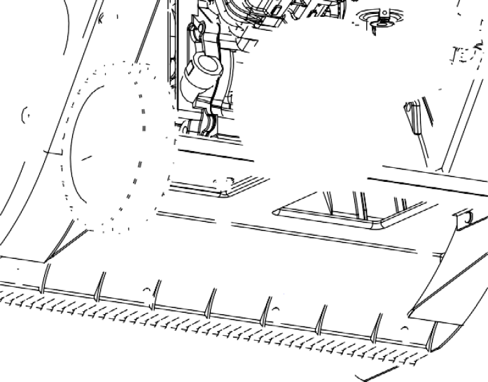





- Ослабьте четыре фланцевых контргайки и винты, крепящие скребок к корпусу. Переместите скребок в нужное положение и снова плотно затяните гайки и винты.
- Верните снегоочиститель назад в рабочее положение и потяните рукоятку ручного стартера несколько раз, чтобы проверить, не возникает ли затруднений при вытягивании.
- Если при вытягивании стартера возникают затруднения, снимите свечу зажигания и несколько раз потяните рукоятку, чтобы удалить масло из головки.
Верхнее отверстие в рычаге муфты шнека позволяет произвести быструю регулировку. Для этого отцепите тросик муфты и переместите его в верхнее положение. Вставьте тросик.
Планка управления на тросике муфты шнека позволяет осуществить дополнительную регулировку:


Масло может вытекать из отверстия свечи зажигания при сливе и при вытягивании рукоятки стартера.
- Осмотрите свечу зажигания. Если она сырая, очистите ее от масла перед повторной установкой.


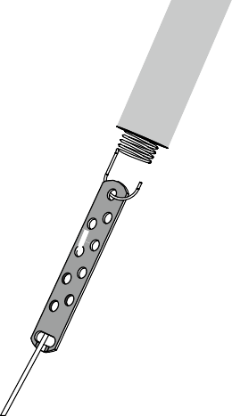
- Сдвиньте корпус пружины и отцепите пружину от планки управления.

Корпус пружины

Пружинный крючок
Z-образное колено Планка управления

Муфта шнека
GB
Шнек не должен вращаться , если не задействована муфта шнека. Шнек должен останавливаться в течение 5 секунд после отпускания муфты шнека.

Тросик муфты не должен находиться в натянутом состоянии при расцеплении муфты для обеспечения правильной остановки шнека.
Если шнек не вращается, когда задействована муфта шнека, или если ремень проскальзывает под нагрузкой, возможно, растянут тросик шнека или ремень. Это растяжение можно компенсировать регулировкой тросика муфты шнека.

Вы можете нажать на планку управления и натянуть тросик, чтобы облегчить отцепление пружины.
- Переместите Z-образное колено к верхнему и ли нижнему отверстию на планке управления, чтобы корректно отрегулировать муфту шнека.
- Прицепите пружину к планке управления и надвиньте корпус пружины на планку управления.
Произведите тестовое включение снегоочистителя, чтобы проверить, есть ли заметная разница. Если после регулировки троса управления шнек при вращении застревает, замените ремень шнека.

Эксплуатация
Во избежание повреждений электрического стартера длительность его непрерывной работы не должна превышать 5 секунд при каждой попытке запуска двигателя. Между попытками должно пройти не менее 10 секунд.

Холодный запуск–Электрический стартер
Перед запуском двигателя проверьте уровень масла и убедитесь, что обслуживание двигателя выполнено согласно руководству по эксплуатации двигателя, поставляемого вместе со снегоочистителем.
(если установлен)
- После того, как двигатель запустился, отпустите кнопку стартера и медленно переведите рычажок управления воздушной заслонкой в положение «OFF» (ОТКРЫТОЕ).
- Отсоедините удлинительный шнур сначала от разъема, затем от двигателя.
Запуск и останов двигателя

Холодный запуск – Электрический стартер

Двигатель оборудован как электрическим стартером переменного тока, так и ручным стартером. Электрический стартер имеет трехжильный шнур питания и штепсель; он предназначен для работы при значении напряжения, указанном на заводской табличке.
GB
Запрещается использовать электрический стартер в случае, если значение напряжения сети отличается от указанного на электрическом стартере.

- Вставьте безопасный ключ зажигания в отверстие так, чтобы услышать щелчок. Не поворачивайте ключ.
- Переместите рычажок управления воздушной заслонкой в положение «FULL» (ЗАКРЫТОЕ).
- Нажмите на устройство подачи топлива 2 или 3 раза. Если температура окружающей среды не превышает --25 °C (15°F), то может потребоваться дополнительная подача топлива. Если температура окружающей среды - более 10 °C (50°F), то подача топлива не требуется.

Чрезмерная подача топлива может привести к «заливке» двигателя, препятствуя его запуску. В случае
«заливки» двигателя подождите несколько минут прежде, чем попытаться запустить двигатель, и не используйте устройство подачи топлива.

- Подсоедините удлинительный шнур к двигателю.
- Вставьте другой конец удлинительного шнура в трехпроводной заземленный разъем.
- Удерживайте кнопку стартера до тех пор, пока двигатель не запустится.
- Вставьте безопасный ключ зажигания в отверстие так, чтобы услышать щелчок. Не поворачивайте ключ.
- Поверните рычажок управления воздушной заслонкой в положение «FULL» (ЗАКРЫТОЕ).
- Нажмите на устройство подачи топлива 2 или 3 раза. Если температура окружающей среды не превышает --25 °C (15°F), то может потребоваться дополнительная подача топлива. Если температура окружающей среды - более 10
°C (50°F), то подача топлива не требуется.

Чрезмерная подача топлива может привести к «заливке» двигателя, препятствуя его запуску. В случае
«заливки» двигателя подождите не сколько минут пре жде, чем п о п ытать ся зап усти ть двигатель, и не используйте устройство подачи топлива.
- Удерживайте рукоятку ручного стартера и медленно потяните за веревку, пока не почувствуете сопротивление. Позвольте веревке медленно намотаться обратно.
- Потяните веревку на себя резким, непрерывным и сильным движением. Не позволяйте веревке разматываться скачкообразно.
- Повторяйте действия 4 и 5 до тех пор, пока двигатель не запуститься.
- Когда двигатель запустился, отпустите рукоятку ручного стартера и медленно переведите рычажок управления воздушной заслонкой в положение «OFF» (ОТКРЫТОЕ)

Горячий запуск
Выполните запуск согласно пунктам, указанным выше, но установив при этом рычажок управления воздушной заслонкой в положение
«OFF» (ОТКРЫТОЕ) и не используя устройство подачи топлива.

Подождите несколько минут, пока двигатель не разогреется. Двигатель не будет работать в полную силу, пока его температура не будет равна нормальной рабочей температуре.
В снежную и холодную погоду некоторые органы управления и движущиеся части могут обледенеть. Не прикладывайте чрезмерную силу при попытке эксплуатации обледеневших органов управления. При возникновении трудностей при работе с каким-либо органом управления или деталью запустите двигатель и оставьте его включенным на несколько минут.
остановленном двигателе несколько раз потяните рукоятку ручного стартера, чтобы избежать обледенения ручного стартера.

Устранение засора в желобе
для выброса снега

Советы по снегоочистке
GB
Никогда не производите очистку же л оба для выброса снег а рук ами. Пере д устранением засора выключите двигатель и оставайтесь за рукояткой до тех пор, пока все движущиеся части не остановятся.
Снегоочистка будет проще и эффективнее, если она будет происходить сразу же после выпадения снега.
Наилучшим временем для уборки снега является раннее утро. В это время снег, как правило, сухой и еще не был подвержен воздействию прямых солнечных лучей и высоких температур.
Каждый последующий проход со снегоочистителем должен немного перекрывать предыдущий, чтобы обеспечить удаление всего снега.
В случае больших пространств начните снегоочистку с середины и отбрасывайте снег в каждую из сторон так, чтобы очистка снега происходила не более одного раза.
Для очень тяжелого снега сократите ширину прохода снегоочистителя, перекрывая предыдущий проход и двигаясь медленно.
По возможности отбрасывайте снег с подветренной стороны.
На гравийных или щебеночных поверхностях нажимайте на рукоятку осторожно, во избежание попадания в устройство камней. Не допускайте захватывания камней или гравия и их выброса снегоочистителем.
Во время использования машины на двигателе не должно быть снега. Это обеспечит приток воздуха и продлит срок службы двигателя.
По завершении снегоочистки оставьте двигатель включенным в течение нескольких минут, чтобы влага на двигателе испарилась, а движущиеся части не обледенели. Очистите внутреннюю часть кожуха от оставшегося снега с помощью шнека. Поверните желоб для выброса снега несколько раз, чтобы избежать его обледенения. Остановите двигатель, дождитесь, пока все движущиеся части остановятся, удалите весь лед и снег со снегоочистителя. При
  - Выключите двигатель.
  - Подождите 10 секунд, убедитесь, что шнек перестал вращаться.
  - Всегда используйте приспособление для очистки или палку длиной не менее 400 мм (16 дюймов), производить очистку руками запрещено.

Перемещение
Немного наклоните рукоятку вперед, чтобы резиновые лопасти шнека контактировали с дорожным покрытием и помогали движению снегоочистителя вперед. Нажатие на рукоятку в обратном направлении приведет к отрыву шнека от земли и остановке движения вперед.

Чрезмерное давление на рукоятку для обеспечения движения вперед становится причиной преждевременного износа резиновых лопастей шнека.

Транспортировка
Транспортировка изделия на грузовом автомобиле или прицепе должна осуществляться при остановленном двигателе и закрытом клапане отключения подачи топлива. Запрещается транспортировать снегоочиститель при работающем двигателе.
Во время загрузки или выброса снега необходимо проявлять особую осторожность.
Закрепите ходовую часть изделия к транспортному средству. Запрещается закреплять штоки или
соединения, которые могут быть повреждены.

Текущее техническое обслуживание
Периодическое техническое обслуживание

См. Руководство по эксплуатации двигателя
GB
Двигатель

Смазка

В случае износа, промасливания или какого- либо другого повреждения ремня шнек а произведите его замену следующим образом.
Замена ремня шнека

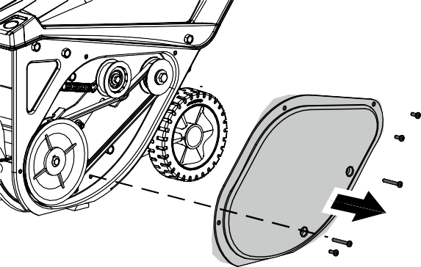
Смазывайте ось вращения на рычаге муфты шнека и пружину на конце тросика муфты светлым маслом один раз в конце каждого сезона.

Межсезонное хранение

В конце каждого сезона или в случае, если снегоочиститель не будет использоваться в течение более 30 дней, соблюдайте следующие инструкции по хранению.
Сведения о хранении двигателя см. в Руководстве по эксплуатации двигателя.
1. Извлеките винты, удерживающие крышку ремня, и снимите крышку.

- Запустите и оставьте двигатель включенным до тех пор, пока топливопровод и карбюратор не опорожнятся, а двигатель не остановится из-за отсутствия топлива.
- Извлеките безопасный ключ зажигания и дайте двигателю остыть.
- Смажьте снегоочиститель согласно инструкции.
- Тщательно очистите внешние поверхности двигателя и снегоочистителя.
- Произведите подкраску всех поржавевших или неровных окрашенных поверхностей; зашлифуйте пораженные области перед покраской. Воспользуйтесь ингибитором коррозии для предотвращения образования ржавчины на металлических деталях.
- Затяните все ослабленные винты, болты и контргайки. Произведите ремонт или замену поврежденных частей.
- Зачехлите снегоочиститель и поставьте на хранение в чистом сухом помещении, недоступном для детей.

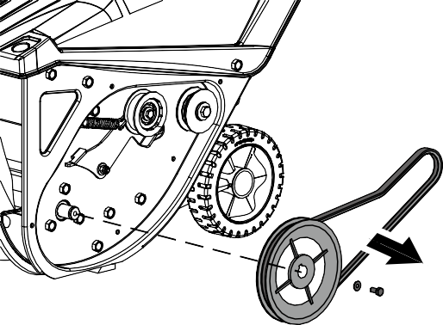
- Снимите ремень и шкив шнека.

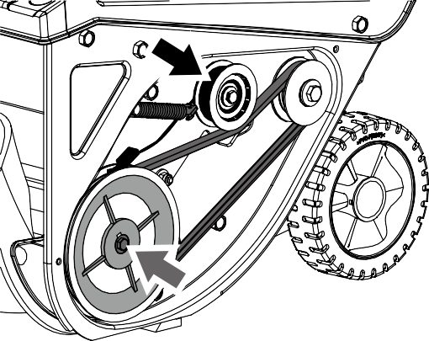
- Установите новый ремень на приводной шкив и протяните его под направляющим шкивом.

- Наденьте конец нового ремня на шкив шнека и наденьте шкив обратно на вал шнека. Может понадобиться прижать направляющий шкив, чтобы шкив шнека переместился под держатель ремня.
GB
- Замените винт и шайбу и надежно затяните.
- Установите крышку ремня на место.

Замена лопастей шнека

Резиновые лопасти шнека подвержены износу и должны заменяться при наличии признаков чрезмерного износа.
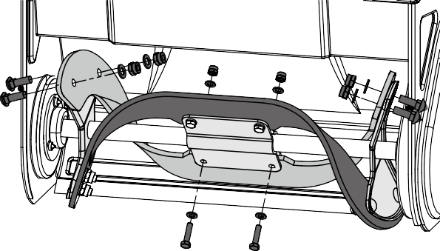
Не позволяйте резиновым лопастям шнека изнашиваться до такой степени, что фрагменты самого металлического шнека начнут контактировать с дорожным покрытием. Это может нанести серьезный ущерб снегоочистителю.

- Снять резиновые лопасти, ослабив винты и гайки, которые крепят их к шнеку.

Лопасти шнека должны меняться по одной, чтобы шнек, оставаясь прикрепленным к машине, использовался в качестве образца для регулироваки и переустановки нового шнега.

- Прикрепите новые резиновые лопасти к шнеку, используя снятые ранее элементы крепежа.

GB
УСТРАНЕНИЕ НЕИСПРАВНОСТЕЙ

Неисправность | Причина | Способ устранения
Электрический стартер не вращает (на моделях, на которых он установлен) | - Удлинительный шнур не подсоединен.  - Удлинительный шнур изношен, окислился или поврежден.  - На сетевую розетку не подается напряжение. | - Подсоедините удлинительный шнур к сетевой розетке и/или машине.  - Замените удлинительный шнур.  - Выполните ремонт сетевой розетки с помощью компетентного электрика.
Двигатель не запускается | - Воздушная заслонка не находится в положении «CHOKE» (ЗАКРЫТОЕ).  - В двигатель не подается топливо.  - Двигатель «залит».  - Провод свечи зажигания ослаблен или отсоединен.  - Пустой топливный бак или просроченное топливо.  - Неисправная свеча зажигания.  - Безопасный ключ зажигания не вставлен.  - Уровень масла двигателя в картере двигателя слишком низкий или слишком высокий. | - Установите воздушную заслонку в положение «CHOKE» (ЗАКРЫТОЕ).  - Залейте топливо в двигатель, как описано в данном руководстве.  - Подождите несколько минут перед повторным запуском, топливо в двигатель НЕ подавать.  - Подсоединить или затянуть провод свечи зажигания.  - Заполнить бак чистым, свежим бензином.  - Очистить, отрегулировать зазор и или заменить.  - Вставить безопасный ключ зажигания.  - Добавить или слить масло, чтобы отрегулировать уровень масла в картере двигателя.
Двигатель работает в холостую или работает с перебоями | - Двигатель работает при закрытой воздушной заслонке.  - Топливный бак почти пуст или топливо просрочено.  - Подача загрязненного топлива.  - Карбюратор не отрегулирован.  - Неправильная настройка регулятора оборотов двигателя.  - Ослабленный провод свечи зажигания.  - Неисправная свеча зажигания.  - Уровень масла двигателя в картере двигателя слишком низкий или слишком высокий. | - Установите рычажок воздушной заслонки в положение «RUN» (ВРАЩЕНИЕ).  - Заполнить бак чистым, свежим бензином.  - Заменить на чистое топливо.  - Обратиться в официальный центр технического обслуживания.  - Обратиться в официальный центр технического обслуживания.  - Натянуть провод свечи зажигания.  - Очистить, отрегулировать зазор и или заменить.  - Добавить или слить масло, чтобы отрегулировать уровень масла в картере двигателя.
Ослабление тяги | 1.Ослабленный провод свечи зажигания.  2.Засорено топливное вентиляционное отверстие  3.Грязный или засоренный глушитель. | 1.Натянуть провод свечи зажигания.  2.Очистить или заменить топливную крышку.  3.Очистить или заменить глушитель.
Двигатель перегревается | Карбюратор не отрегулирован правильно. | Обратиться в официальный центр технического обслуживания

Неисправность | Причина |  | Способ устранения
Чрезмерная вибрация | Незатянуты или поврежденные детали |  | Затянуть все крепления или заменить поврежденные детали.
Снегоочиститель не перемещается самостоятельно | - Тросик муфты шнека не отрегулирован.  - Ремень шнека ослаблен или поврежден. |  | - Отрегулировать тросик муфты шнека.  - Замените ремень шнека.
Шнек не останавливается в течение 5 секунд после того, как отпущена муфта шнека. | Тросик муфты шнека не от регулирован. |  | Отрегулировать тросик муфты шнека.
Прекращение выброса снега | - Забился желоб для выброса снега.  - Заклинивание шнека.  - Тросик муфты шнека отрегулирован неправильно.  - Ремень шнека ослаблен или поврежден.  - Резиновые лопасти шнека изношены или повреждены.  - Отбрасывание слишком большого количества снега.  - Попытка расчистить слишком тяжелый или мокрый снег.  - Шнек обледенел и не двигается. |  | - Прочистить желоб для выброса снега.  - Извлечь мусор или посторонние предметы из шнека.  - Отрегулировать тросик муфты шнека.  - Заменить ремень шнека.  - Заменить резиновые лопасти шнека.  - Снизить скорость и ширину полосы захвата.  - Не перегружать слишком тяжелым или мокрым снегом.  - Переместить машину в теплое место для оттаивания.
GB

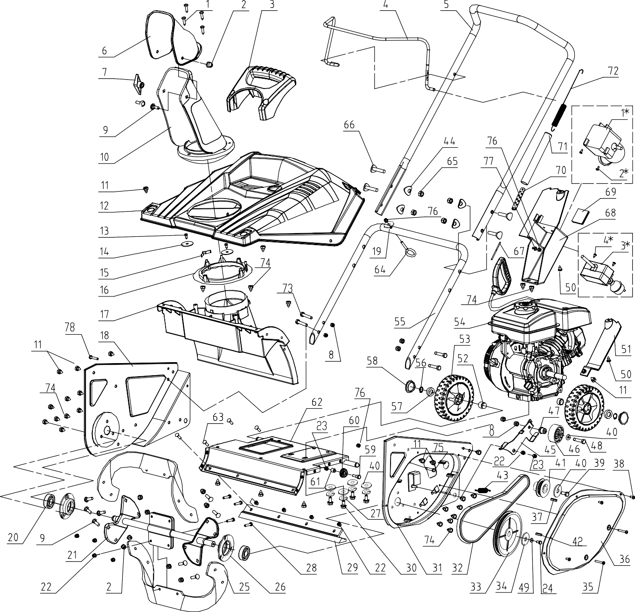
GB
СХЕМА РАСПОЛОЖЕНИЯ ДЕТАЛЕЙ

GB
ГАРАНТИЙНЫЕ ОБЯЗАТЕЛЬСТВА

Гарантийный срок эксплуатации: 12 календарных месяцев или 1000 моточасов наработки
(в зависимости от того, что наступит раньше) начиная с момента продажи.
Гарантийные обязательства отражены в Гарантийном талоне, который является
неотъемлемой частью изделия.
ВНИМАНИЕ! Не заполненный гарантийный талон – НЕДЕЙСТВИТЕЛЕН!

Сервисные центры:
- ООО "Строймашсервис-Техно", г. Москва, ул. Плеханова, д.12, тел. (495) 234-30-34
- ООО "Строймашсервис-Воронеж", г.Воронеж, пр-т Патриотов, 53а,
тел. (905) 050-55-22, (473) 239-86-54
- ООО "Специалист", г. Самара, 4-й проезд, 66, тел. (846) 342-52-61
- ООО "МЕГАФОРС", г. Оренбург, ул. пр-кт. Дзержинского, 2, (3532) 27-87-97, 54-02-50
- ООО "Группа компаний "ТехНави", 390047, г. Рязань, Куйбышевское ш., д.25(4912) 25-18-67
- Zitrek ТехРемонт, г. Нижний Новгород, ул. Июльских Дней,1 лит (831) 291-41-93, 8 (901) 870-90-09
- Zitrek СЦ, г. Краснодар, ул.Карла Гусника, д. 17/20, (861) 227 - 37 - 62

